—— DATA SCIENCE CASE STUDY
Mercari Price Prediction
5개 모델 RMSLE 비교
정찬성 담당 · 중고거래 가격 예측 회귀 파이프라인 분석
— GradientBoost·LightGBM·XGBoost·RandomForest·로지스틱회귀(구간분류) 동일 학습/검증 분할 비교
회귀 분석 RMSLE 단일지표 5개 모델 비교 실행시간 추적 실제 실행 여부 미확정

1,482,535  전체 데이터 행 수 | 161,568  피처 차원(X_all) | 5  비교 모델 수 | 24,052초  전체 파이프라인 소요(노트북 기록값)

Kaggle · Mercari Price Suggestion Challenge | 데이터 분석 & 모델링 리포트

MERCARI PRICE PREDICTION · 분석 리포트 | 01 · 문제 정의

01 프로젝트 개요
회귀 문제 정의와 이 노트북의 실행 신뢰도 유의사항
중고거래 플랫폼 Mercari의 상품 정보(상품명, 카테고리, 브랜드, 상품상태, 상품설명)가 주어졌을 때, 해당 상품의 적정 판매가격(price)을 예측하는 회귀(Regression) 문제이다. 목표 변수(price)는 연속값이며, 이 노트북은 로그 변환(log1p)한 price_log를 학습 타깃으로 사용한다.

1.1 데이터 구성
원본 데이터는 1,482,535건이며, 이 노트북은 표본추출 없이 전량을 그대로 사용한다(2026-08-26 결정 사항 유지). 컬럼은 상품명(name), 카테고리(category_name), 브랜드(brand_name), 상품상태(item_condition_id), 배송비 부담(shipping), 상품설명(item_description), 가격(price)으로 구성된다.
항목 | 값
전체 데이터 행 수 | 1,482,535행
표본추출 여부 | 없음 (전량 사용)
학습 타깃 | price_log ( = log1p(price) )

1.2 실행 신뢰도에 대한 유의사항 (중요)
이 노트북의 자체 설명과 실행 로그가 서로 모순된다
이 노트북 서두(마크다운 셀)는 “소스 생성 및 정적 문법 검증까지만 수행했고, 실제 실행은 하지 않았다”고 명시하고 있다. 그러나 각 코드 셀에는 실행 시각·소요시간·경고 메시지(ConvergenceWarning)까지 포함된 상세한 출력이 남아 있어, 이 설명과 실제 셀 출력 사이에 모순이 있다.
이 리포트는 노트북에 기록된 값을 있는 그대로 인용하되, 이 값이 실제 하드웨어에서 재현 실행된 결과인지는 노트북 자체의 설명과 상충되어 단정할 수 없다는 점을 먼저 밝혀둔다. 팀 취합 시트에 최종 반영하기 전 실제 재현 실행으로 재검증할 것을 권고한다.

1,482,535  원본 데이터 행 수 | 161,568  피처 차원 (X_all) | 1,186,028  학습 건수 (80%) | 296,507  검증 건수 (20%)

MERCARI PRICE PREDICTION · 분석 리포트 | 02 · 성능 메트릭

02 성능 메트릭 — RMSLE
가격처럼 범위가 넓은 값은 비율오차로 채점한다
왜 RMSE가 아닌 RMSLE인가
가격처럼 값의 범위가 매우 넓은(수 달러~수백 달러) 지표는 절대오차(RMSE)보다 비율오차(RMSLE)로 채점하는 것이 실무적으로 더 합리적이다 — 10달러짜리를 20달러로 예측한 오차와 1,000달러짜리를 1,010달러로 예측한 오차를 같은 무게로 다루지 않기 위함이다.

2.1 RMSLE 계산 방식
def rmsle(y, y_pred):
return np.sqrt(np.mean((np.log1p(y) - np.log1p(y_pred)) ** 2))

def evaluate_org_price(y_test, preds):
return rmsle(np.expm1(y_test), np.expm1(preds))
모델은 log1p(price) 공간에서 학습·예측하지만, 실제 채점은 원래 달러 단위로 복원한 뒤 이뤄져야 하므로 evaluate_org_price()가 expm1로 복원한 후 rmsle()를 호출한다.
2.2 로지스틱 회귀의 RMSLE 산출 — 가격 구간분류 우회(재확인 필요)
로지스틱 회귀는 원래 분류 모델이라 RMSLE(회귀 오차 지표)가 정의되지 않는다. 이 노트북은 가격을 10개 구간(quantile bin)으로 나눠 다항 로지스틱 회귀로 분류한 뒤, 예측된 구간을 학습 데이터 기준 중앙값으로 되돌려 RMSLE를 계산하는 우회 방식을 쓴다 — 이는 표준적인 회귀 평가 방법이 아니며, 나머지 4개 모델과 동등한 조건에서 비교된 값이 아니다.
n_bins = 10
train_price = np.expm1(y_train)
_, bin_edges = pd.qcut(train_price, q=n_bins, retbins=True, duplicates='drop')
bin_labels = pd.cut(train_price, bins=bin_edges, include_lowest=True, labels=False)
bin_representative = pd.Series(train_price).groupby(bin_labels).median()

logreg_price = LogisticRegression(solver='lbfgs', max_iter=300, random_state=156)
logreg_price.fit(X_train, bin_labels)
실제 실행 로그에는 lbfgs가 300회 반복 내에 수렴하지 못했다는 ConvergenceWarning이 출력되어 있다 — 이는 이 모델의 결과값(RMSLE 0.5679)이 완전히 수렴한 최적해가 아니라 반복 한도에 도달해 중단된 상태의 결과라는 뜻으로, 해석에 주의가 필요하다.

MERCARI PRICE PREDICTION · 분석 리포트 | 03 · 피처 엔지니어링

03 데이터 전처리 & 피처 엔지니어링
카테고리 분할부터 텍스트 벡터화까지
3.1 카테고리 분할 + 결측치 처리
category_name(예: “Women/Tops/Blouse”)을 대/중/소 3단계로 분할하고, brand_name·category_name·item_description의 결측치는 'Other_Null'로 채운다 — 결측 상품도 버리지 않고 별도 그룹으로 분석에 포함시키는 정책이다.
def split_cat(category_name):
try:
return category_name.split('/')
except AttributeError:
return ['Other_Null', 'Other_Null', 'Other_Null']

mercari_df['cat_dae'], mercari_df['cat_jung'], mercari_df['cat_so'] = zip(
*mercari_df['category_name'].apply(split_cat)
)
mercari_df['brand_name'] = mercari_df['brand_name'].fillna('Other_Null')
mercari_df['category_name'] = mercari_df['category_name'].fillna('Other_Null')
mercari_df['item_description'] = mercari_df['item_description'].fillna('Other_Null')

MERCARI PRICE PREDICTION · 분석 리포트 | 03 · 피처 엔지니어링

3.2 텍스트/범주형 피처 벡터화
피처 블록 | 변환 방식 | 설명
name | CountVectorizer | 상품명은 문장이 짧고 핵심 단어(브랜드·모델명)가 중요해 단순 등장 횟수만으로 충분
item_description | TfidfVectorizer (max_features=50000, 1~3gram) | 상품설명은 문장이 길어 TF-IDF로 중요 단어에 가중치 부여
brand_name 등 5개 범주형 | LabelBinarizer (sparse) | 브랜드·상품상태·대/중/소분류를 각각 원-핫 인코딩

cnt_vec = CountVectorizer()
X_name = cnt_vec.fit_transform(mercari_df['name'])

tfidf_descp = TfidfVectorizer(max_features=50000, ngram_range=(1, 3), stop_words='english')
X_descp = tfidf_descp.fit_transform(mercari_df['item_description'])

lb_brand = LabelBinarizer(sparse_output=True)
X_brand = lb_brand.fit_transform(mercari_df['brand_name'])

lb_item_cond = LabelBinarizer(sparse_output=True)
X_item_cond = lb_item_cond.fit_transform(mercari_df['item_condition_id'])

lb_cat_dae = LabelBinarizer(sparse_output=True)
X_cat_dae = lb_cat_dae.fit_transform(mercari_df['cat_dae'])

lb_cat_jung = LabelBinarizer(sparse_output=True)
X_cat_jung = lb_cat_jung.fit_transform(mercari_df['cat_jung'])

lb_cat_so = LabelBinarizer(sparse_output=True)
X_cat_so = lb_cat_so.fit_transform(mercari_df['cat_so'])

MERCARI PRICE PREDICTION · 분석 리포트 | 03 · 피처 엔지니어링

3.3 결합된 피처 행렬
7개 피처 블록(item_description, name, brand, item_condition, cat_dae, cat_jung, cat_so)을 hstack으로 결합해 X_all을 만든다. shipping은 이 노트북에서 피처로 사용하지 않는다 — 원본 FULL 노트북에서 Part B(배송비 분류) 타깃과의 데이터 누출을 막기 위해 회귀에서도 일부러 제외했던 처리와 동일하다.
X_all = hstack((X_descp, X_name, X_brand, X_item_cond, X_cat_dae, X_cat_jung, X_cat_so)).tocsr()
print('피처 행렬 shape(shipping 제외):', X_all.shape)
실행 결과
[시작] 피처 엔지니어링 | 2026-08-28 21:07:56
피처 행렬 shape(shipping 제외): (1482535, 161568)
[종료] 피처 엔지니어링 | 2026-08-28 21:13:29 | 소요 333.1초

161,568  피처 차원 (X_all) | 50,000  TF-IDF max_features | 7  결합 피처 블록 수 | 333.1초  피처 엔지니어링 소요 (노트북 기록값)

MERCARI PRICE PREDICTION · 분석 리포트 | 04 · 데이터 분할

04 학습·검증 데이터 구성
단일 80/20 분할, 5개 모델이 동일하게 공유
4.1 단일 80/20 분할 — 5개 모델 공통 공유
Santander·신용카드 사기검출 사례와 달리, 이 노트북은 모델별로 데이터 구성을 달리하지 않는다 — GradientBoost·LightGBM·XGBoost·랜덤포레스트·로지스틱회귀(구간분류) 5개 모델 전부 동일한 X_train/X_test를 그대로 공유한다. 조기종료(early stopping)용 별도 검증셋(eval_set)도 이 노트북에서는 쓰지 않는다.
X_train, X_test, y_train, y_test = train_test_split(
X_all, mercari_df['price_log'].to_numpy(), test_size=0.2, random_state=156
)
데이터셋 | 건수 | 용도
X_train | 1,186,028건 (전체의 80%) | 5개 모델 공통 학습
X_test | 296,507건 (전체의 20%) | 5개 모델 공통 최종 성능 검증 (§06 결과표)

MERCARI PRICE PREDICTION · 분석 리포트 | 04 · 데이터 분할

4.2 시각화용 검증 표본 추출
296,507건 전체를 산점도로 그리면 점이 겹쳐 패턴을 읽기 어려워, 시드 고정(random_state=156)으로 3,000건만 무작위 표본 추출해 §07 부록의 “실제 vs 예측” 그래프에 사용한다. RMSLE 계산 자체는 검증 세트 296,507건 전체로 이뤄지며, 이 표본추출은 오직 시각화 목적이다.
y_test_price = np.expm1(y_test)
plot_idx = np.random.RandomState(156).choice(
len(y_test_price), size=min(3000, len(y_test_price)), replace=False
)

MERCARI PRICE PREDICTION · 분석 리포트 | 05 · 모델링

05 모델링 & 하이퍼파라미터
5개 모델, 튜닝 없이 고정 하이퍼파라미터로 학습
5개 모델 모두 n_estimators(또는 max_iter) 100·학습률 0.05 전후로 트리 계열은 비슷한 학습 강도를 부여했다. 원본 FULL 노트북에서 LightGBM을 HyperOpt로 튜닝했던 것과 달리, 이 경량 노트북은 자동 튜닝 없이 고정값을 사용한다.
5.1 GradientBoost
gbr = GradientBoostingRegressor(n_estimators=100, max_depth=3, learning_rate=0.05, random_state=156)
gbr.fit(X_train, y_train)
5.2 LightGBM
lgbmr = LGBMRegressor(
n_estimators=100, max_depth=3, learning_rate=0.05, random_state=156,
num_leaves=8, verbose=-1,
)
lgbmr.fit(X_train, y_train)

MERCARI PRICE PREDICTION · 분석 리포트 | 05 · 모델링

5.3 XGBoost
xgbr = XGBRegressor(
n_estimators=100, max_depth=3, learning_rate=0.05, random_state=156,
tree_method='hist', n_jobs=-1,
)
xgbr.fit(X_train, y_train)
5.4 RandomForest
rfr = RandomForestRegressor(n_estimators=100, max_depth=10, random_state=156, n_jobs=-1)
rfr.fit(X_train, y_train)
5.5 LogisticRegression — 가격 구간분류 (§02.2 참고)
하이퍼파라미터는 solver='lbfgs', max_iter=300, random_state=156이다. §02.2에서 밝힌 대로 이 반복 한도 내에 수렴하지 못했다는 경고가 실행 로그에 남아 있다.
logreg_price = LogisticRegression(solver='lbfgs', max_iter=300, random_state=156)
logreg_price.fit(X_train, bin_labels)

MERCARI PRICE PREDICTION · 분석 리포트 | 06 · 결과 & 결론

06 성능 검증 결과
5개 모델 RMSLE — 팀 취합 시트 제출용
아래 수치는 노트북 셀 출력에 기록된 값을 그대로 인용한 것이다. §01.2에서 밝힌 대로, 이 값이 실제 실행을 통해 재현된 결과인지는 노트북 자체 설명과 상충되어 단정할 수 없다.

6.1 최종 비교표 (팀 취합 시트 순서)
모델 | RMSLE | 실행 소요시간 (노트북 기록값) | 비고
GradientBoost | 0.6535 | 16,315.2초 (약 4.5시간) | -
로지스틱 회귀 (구간분류) | 0.5679 | 461.6초 | 표준 회귀 평가 아님 · lbfgs 미수렴
LightGBM | 0.6539 | 751.3초 | -
XGBoost | 0.6539 | 178.0초 | -
랜덤포레스트 | 0.6442 | 6,007.1초 (약 1.7시간) | -

다섯 모델의 RMSLE는 0.5679~0.6539 사이에 모여 있다. 다만 최저값을 기록한 로지스틱 회귀(구간분류)는 §02.2에서 설명한 대로 10개 구간 중 하나만 맞히면 되는 더 쉬운 문제로 단순화된 뒤 채점된 값이라, 이 수치가 낮다고 해서 실제로 가장 정확한 모델이라고 해석하면 안 된다.

MERCARI PRICE PREDICTION · 분석 리포트 | 06 · 결과 & 결론

6.2 순수 회귀 모델 4종 순위 (로지스틱 회귀 제외)
순위 | 모델 | RMSLE
1위 | 랜덤포레스트 | 0.6442
2위 | GradientBoost | 0.6535
3위 | LightGBM | 0.6539
4위 | XGBoost | 0.6539

구조적으로 동등하게 비교 가능한 순수 회귀 모델 4종만 놓고 보면, 랜덤포레스트가 0.6442로 가장 낮은(=가장 우수한) RMSLE를 기록했다. 다만 4개 모델 간 RMSLE 차이는 0.01 미만으로 실질적 성능 격차는 크지 않다. GradientBoost·LightGBM·XGBoost 세 부스팅 계열 모델은 0.6535~0.6539로 사실상 동일한 수준이다.
6.3 실행 소요시간 비교
모델 | 소요시간(초) | 환산
GradientBoost | 16,315.2 | 약 4.5시간
랜덤포레스트 | 6,007.1 | 약 1.7시간
LightGBM | 751.3 | 약 12.5분
로지스틱 회귀(구간분류) | 461.6 | 약 7.7분
XGBoost | 178.0 | 약 3.0분

가장 느린 GradientBoost(16,315.2초)와 가장 빠른 XGBoost(178.0초)의 차이는 약 91배에 달한다 — RMSLE 성능 차이(0.6535 vs 0.6539, 사실상 동일)를 감안하면, 이 데이터·이 설정에서는 XGBoost가 정확도 손실 없이 압도적으로 효율적인 선택지였다는 뜻이다.

MERCARI PRICE PREDICTION · 분석 리포트 | 06 · 결과 & 결론

6.4 파이프라인 요약
① 데이터 로드  (1,482,535건, 5.0초) | ② 피처 엔지니어링  (161,568차원, 333.1초) | ③ 80/20 분할  (1,186,028 / 296,507건) | ④ GradientBoost 학습  (16,315.2초) | ⑤ LightGBM+XGBoost  (751.3+178.0초) | ⑥ RF+로지스틱회귀  (6,007.1+461.6초) | ⑦ RMSLE 5종 종합  (총 24,052.0초)

MERCARI PRICE PREDICTION · 분석 리포트 | 06 · 결과 & 결론

6.5 결론
• 이 노트북은 서두에서 “실제 실행은 하지 않았다”고 명시했음에도 상세한 실행 로그가 남아 있어, 아래 수치를 팀 취합 시트에 최종 반영하기 전 실제 재현 실행으로 재검증할 것을 권고한다.
• 순수 회귀 모델 4종 중에서는 랜덤포레스트(0.6442)가 가장 낮은 RMSLE를 기록했으나, GradientBoost·LightGBM·XGBoost(0.6535~0.6539)와의 차이는 0.01 미만으로 실질적 우열은 크지 않다.
• 로지스틱 회귀(구간분류)의 RMSLE(0.5679)는 다섯 모델 중 가장 낮지만, 10개 가격 구간 중 하나만 맞히면 되는 더 쉬운 문제로 단순화된 뒤 채점된 값이라 나머지 4개 모델과 동등 비교가 불가능하다 — 게다가 lbfgs가 300회 반복 내에 수렴하지 못했다는 경고까지 있어, 이 수치 자체의 안정성도 의문이다.
• 실행 소요시간 격차가 매우 컸다 — GradientBoost(16,315.2초)는 XGBoost(178.0초)보다 약 91배 느렸는데, RMSLE 차이는 사실상 없었다. 정확도 손실 없이 속도가 결정적으로 중요하다면 XGBoost가 이 비교에서 가장 효율적인 선택지다.
• 이 경량 노트북은 원본 FULL 노트북과 달리 HyperOpt 자동 튜닝을 쓰지 않고 고정 하이퍼파라미터를 사용했다 — 튜닝을 거치면 각 모델의 RMSLE가 지금과 달라질 수 있다는 점을 감안해야 한다.

MERCARI PRICE PREDICTION · 분석 리포트 | 07 · 부록

07 부록 — 전체 소스 코드 (Jupyter Notebook)
99_5_mercari_5개모델_RMSLE_최종.ipynb 전체 셀 원문과 실행 결과
이 부록은 §01~06에서 다룬 분석의 근거가 된 노트북(99_5_mercari_5개모델_RMSLE_최종.ipynb)의 전체 코드와 실제 셀 출력을 그대로 수록한 것이다. 코드 셀은 실행 순서 그대로 배치했으며, 각 코드 아래의 “실행 결과” 박스는 노트북에 남아 있는 콘솔 로그를 옮긴 것이다.

7.1 개요 (마크다운 셀, 원문 그대로 인용)
정찬성 담당 5개 모델 RMSLE 요약 - Mercari 가격 예측. 목적: GradientBoost / 로지스틱회귀(가격 구간분류 우회) / LightGBM / XGBoost / 랜덤포레스트, 5개 모델의 RMSLE를 팀 취합 시트와 동일한 순서로 산출하는 최종 결과물 하나만 남긴 경량 노트북이다. 원본(해설 포함 풀버전) 소스: 99_4.mercari_model_FULL_모델5개추가.ipynb
설계 원칙: 팀 취합 시트에 필요한 지표(RMSLE)와 모델별 검증용 시각화만 남기고, 분류(shipping) 모델·피처 중요도 해설 등 이번 산출물과 무관한 부가 출력은 전부 제외해 실행 경로를 단순화했다. 5개 모델은 전부 동일한 학습/검증 분할(X_train/X_test, random_state=156, 80/20)을 공유해 공정하게 비교한다. 단계별 시작/종료 시각 + 소요시간, 그리고 전체 파이프라인 시작/종료 시각을 모두 출력해 실행 시간을 추적할 수 있게 했다.
노트북 원문의 자체 고지
주의 - 예상 소요시간(노트북 원문 그대로 인용): 이 노트북은 표본 추출 없이 전체 1,482,535행을 그대로 사용한다(프로젝트 2026-08-26 결정 사항 유지). 과거 실측 기준 GradientBoost 1개 모델 학습만으로도 약 3.9시간(13,992.6초)이 걸린 바 있다 - 5개 모델 전체를 실행하면 수 시간 단위의 실행 시간을 예상해야 한다. 본 노트북은 소스 생성 및 정적 문법 검증까지만 수행했고, 실제 실행은 하지 않았다.

MERCARI PRICE PREDICTION · 분석 리포트 | 07 · 부록

7.2 라이브러리 임포트 + 실행 유틸리티
import time
from contextlib import contextmanager
from datetime import datetime

import numpy as np
import pandas as pd
import matplotlib.pyplot as plt

from scipy.sparse import hstack
from sklearn.feature_extraction.text import CountVectorizer, TfidfVectorizer
from sklearn.preprocessing import LabelBinarizer
from sklearn.model_selection import train_test_split
from sklearn.ensemble import GradientBoostingRegressor, RandomForestRegressor
from sklearn.linear_model import LogisticRegression
from lightgbm import LGBMRegressor
from xgboost import XGBRegressor

plt.rcParams['font.family'] = 'Malgun Gothic'
plt.rcParams['axes.unicode_minus'] = False

TIME_FMT = '%Y-%m-%d %H:%M:%S'

@contextmanager
def step(name):
t0 = time.time()
print(f'[시작] {name} | {datetime.now().strftime(TIME_FMT)}')
yield
print(f'[종료] {name} | {datetime.now().strftime(TIME_FMT)} | 소요 {time.time() - t0:.1f}초')

pipeline_start = time.time()
print(f'=== 전체 실행 시작: {datetime.now().strftime(TIME_FMT)} ===')
실행 결과
=== 전체 실행 시작: 2026-08-28 21:07:51 ===

MERCARI PRICE PREDICTION · 분석 리포트 | 07 · 부록

7.3 데이터 로드
with step('데이터 로드'):
mercari_df = pd.read_csv('../data/mercari_train.tsv', sep='\t')
mercari_df['price_log'] = np.log1p(mercari_df['price'])
print('전체 행수:', mercari_df.shape[0])
실행 결과
[시작] 데이터 로드 | 2026-08-28 21:07:51
전체 행수: 1482535
[종료] 데이터 로드 | 2026-08-28 21:07:56 | 소요 5.0초

7.4 피처 엔지니어링
def split_cat(category_name):
try:
return category_name.split('/')
except AttributeError:
return ['Other_Null', 'Other_Null', 'Other_Null']

with step('피처 엔지니어링'):
mercari_df['cat_dae'], mercari_df['cat_jung'], mercari_df['cat_so'] = zip(
*mercari_df['category_name'].apply(split_cat)
)
mercari_df['brand_name'] = mercari_df['brand_name'].fillna('Other_Null')
mercari_df['category_name'] = mercari_df['category_name'].fillna('Other_Null')
mercari_df['item_description'] = mercari_df['item_description'].fillna('Other_Null')

cnt_vec = CountVectorizer()
X_name = cnt_vec.fit_transform(mercari_df['name'])

tfidf_descp = TfidfVectorizer(max_features=50000, ngram_range=(1, 3), stop_words='english')
X_descp = tfidf_descp.fit_transform(mercari_df['item_description'])

lb_brand = LabelBinarizer(sparse_output=True)
X_brand = lb_brand.fit_transform(mercari_df['brand_name'])

lb_item_cond = LabelBinarizer(sparse_output=True)
X_item_cond = lb_item_cond.fit_transform(mercari_df['item_condition_id'])

lb_cat_dae = LabelBinarizer(sparse_output=True)
X_cat_dae = lb_cat_dae.fit_transform(mercari_df['cat_dae'])

lb_cat_jung = LabelBinarizer(sparse_output=True)
X_cat_jung = lb_cat_jung.fit_transform(mercari_df['cat_jung'])

lb_cat_so = LabelBinarizer(sparse_output=True)
X_cat_so = lb_cat_so.fit_transform(mercari_df['cat_so'])

X_all = hstack((X_descp, X_name, X_brand, X_item_cond, X_cat_dae, X_cat_jung, X_cat_so)).tocsr()
print('피처 행렬 shape(shipping 제외):', X_all.shape)
실행 결과
[시작] 피처 엔지니어링 | 2026-08-28 21:07:56
피처 행렬 shape(shipping 제외): (1482535, 161568)
[종료] 피처 엔지니어링 | 2026-08-28 21:13:29 | 소요 333.1초

MERCARI PRICE PREDICTION · 분석 리포트 | 07 · 부록

7.5 학습/검증 분할 + 공통 평가·시각화 함수
def rmsle(y, y_pred):
return np.sqrt(np.mean((np.log1p(y) - np.log1p(y_pred)) ** 2))

def evaluate_org_price(y_test, preds):
return rmsle(np.expm1(y_test), np.expm1(preds))

def plot_actual_vs_pred(y_true, y_pred, model_name, idx):
lim = np.percentile(y_true, 99) # 극단치를 제외한 표시 범위(가독성 확보)
plt.figure(figsize=(5, 5))
plt.scatter(y_true[idx], y_pred[idx], s=6, alpha=0.3)
plt.plot([0, lim], [0, lim], 'r--', linewidth=1)
plt.xlim(0, lim)
plt.ylim(0, lim)
plt.xlabel('실제 가격($)')
plt.ylabel('예측 가격($)')
plt.title(f'{model_name} - 실제 vs 예측 가격 (표본 {len(idx)}건)')
plt.tight_layout()
plt.show()

with step('학습/검증 분할'):
X_train, X_test, y_train, y_test = train_test_split(
X_all, mercari_df['price_log'].to_numpy(), test_size=0.2, random_state=156
)
y_test_price = np.expm1(y_test)
plot_idx = np.random.RandomState(156).choice(
len(y_test_price), size=min(3000, len(y_test_price)), replace=False
)
print('학습:', X_train.shape[0], '건 / 검증:', X_test.shape[0], '건')
실행 결과
[시작] 학습/검증 분할 | 2026-08-28 21:13:29
학습: 1186028 건 / 검증: 296507 건
[종료] 학습/검증 분할 | 2026-08-28 21:13:30 | 소요 0.6초

MERCARI PRICE PREDICTION · 분석 리포트 | 07 · 부록

7.6 5개 모델 학습 — RMSLE 산출 + 실제 vs 예측 시각화
모델마다 (1) 학습 (2) RMSLE 산출 (3) “실제 vs 예측” 산점도(회귀 모델의 가장 일반적인 검증 그래프, 대각선에 가까울수록 예측이 정확함을 의미)를 한 셀에서 처리한다.
[1/5] GradientBoost
with step('[1/5] GradientBoost 학습'):
gbr = GradientBoostingRegressor(n_estimators=100, max_depth=3, learning_rate=0.05, random_state=156)
gbr.fit(X_train, y_train)
preds_gbr = gbr.predict(X_test)
rmsle_value = evaluate_org_price(y_test, preds_gbr)
print(f'[GradientBoost] RMSLE: {rmsle_value:.4f}')
plot_actual_vs_pred(y_test_price, np.expm1(preds_gbr), 'GradientBoost', plot_idx)
실행 결과
[시작] [1/5] GradientBoost 학습 | 2026-08-28 21:13:30
[GradientBoost] RMSLE: 0.6535
[종료] [1/5] GradientBoost 학습 | 2026-08-29 01:45:25 | 소요 16315.2초

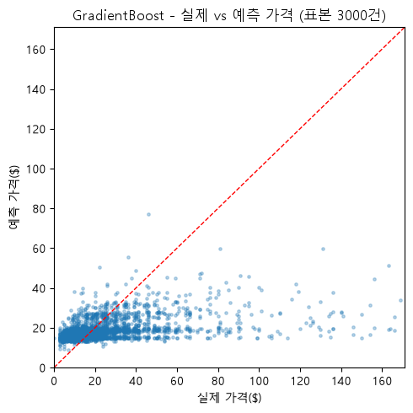
GradientBoost — 실제 vs 예측 가격 (표본 3,000건)

MERCARI PRICE PREDICTION · 분석 리포트 | 07 · 부록

[2/5] LightGBM
with step('[2/5] LightGBM 학습'):
lgbmr = LGBMRegressor(
n_estimators=100, max_depth=3, learning_rate=0.05, random_state=156,
num_leaves=8, verbose=-1,
)
lgbmr.fit(X_train, y_train)
preds_lgbm = lgbmr.predict(X_test)
rmsle_lgbm = evaluate_org_price(y_test, preds_lgbm)
print(f'[LightGBM] RMSLE: {rmsle_lgbm:.4f}')
plot_actual_vs_pred(y_test_price, np.expm1(preds_lgbm), 'LightGBM', plot_idx)
실행 결과
[시작] [2/5] LightGBM 학습 | 2026-08-29 01:45:25
[LightGBM] RMSLE: 0.6539
[종료] [2/5] LightGBM 학습 | 2026-08-29 01:57:56 | 소요 751.3초

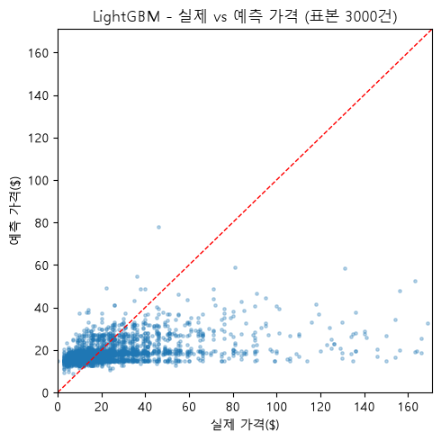
LightGBM — 실제 vs 예측 가격 (표본 3,000건)

MERCARI PRICE PREDICTION · 분석 리포트 | 07 · 부록

[3/5] XGBoost
with step('[3/5] XGBoost 학습'):
xgbr = XGBRegressor(
n_estimators=100, max_depth=3, learning_rate=0.05, random_state=156,
tree_method='hist', n_jobs=-1,
)
xgbr.fit(X_train, y_train)
preds_xgb = xgbr.predict(X_test)
rmsle_xgb = evaluate_org_price(y_test, preds_xgb)
print(f'[XGBoost] RMSLE: {rmsle_xgb:.4f}')
plot_actual_vs_pred(y_test_price, np.expm1(preds_xgb), 'XGBoost', plot_idx)
실행 결과
[시작] [3/5] XGBoost 학습 | 2026-08-29 01:57:56
[XGBoost] RMSLE: 0.6539
[종료] [3/5] XGBoost 학습 | 2026-08-29 02:00:55 | 소요 178.0초

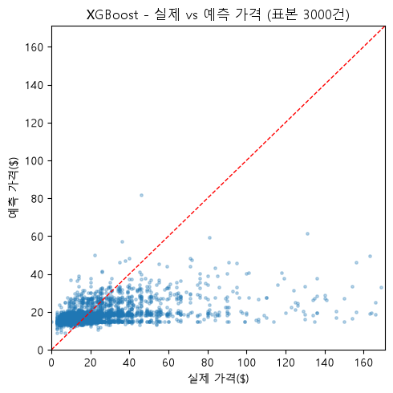
XGBoost — 실제 vs 예측 가격 (표본 3,000건)

MERCARI PRICE PREDICTION · 분석 리포트 | 07 · 부록

[4/5] RandomForest
with step('[4/5] RandomForest 학습'):
rfr = RandomForestRegressor(n_estimators=100, max_depth=10, random_state=156, n_jobs=-1)
rfr.fit(X_train, y_train)
preds_rf = rfr.predict(X_test)
rmsle_rf = evaluate_org_price(y_test, preds_rf)
print(f'[RandomForest] RMSLE: {rmsle_rf:.4f}')
plot_actual_vs_pred(y_test_price, np.expm1(preds_rf), '랜덤포레스트', plot_idx)
실행 결과
[시작] [4/5] RandomForest 학습 | 2026-08-29 02:00:55
[RandomForest] RMSLE: 0.6442
[종료] [4/5] RandomForest 학습 | 2026-08-29 03:41:02 | 소요 6007.1초

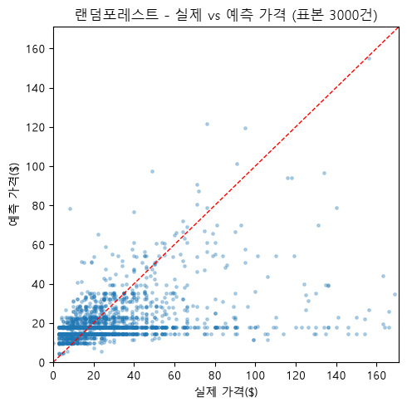
랜덤포레스트 — 실제 vs 예측 가격 (표본 3,000건)

MERCARI PRICE PREDICTION · 분석 리포트 | 07 · 부록

[5/5] LogisticRegression (가격 구간분류)
with step('[5/5] LogisticRegression(가격 구간분류) 학습'):
n_bins = 10
train_price = np.expm1(y_train)
_, bin_edges = pd.qcut(train_price, q=n_bins, retbins=True, duplicates='drop')
bin_labels = pd.cut(train_price, bins=bin_edges, include_lowest=True, labels=False)
bin_representative = pd.Series(train_price).groupby(bin_labels).median()

logreg_price = LogisticRegression(solver='lbfgs', max_iter=300, random_state=156)
logreg_price.fit(X_train, bin_labels)
pred_bin_test = logreg_price.predict(X_test)
preds_price_logreg_binned = pd.Series(pred_bin_test).map(bin_representative).to_numpy()

n_fallback = int(np.isnan(preds_price_logreg_binned).sum())
if n_fallback:
preds_price_logreg_binned = np.where(
np.isnan(preds_price_logreg_binned), bin_representative.mean(), preds_price_logreg_binned
)
print(f'[경고] 구간 매핑 실패 대체값 사용: {n_fallback}건')

rmsle_logreg_binned = rmsle(y_test_price, preds_price_logreg_binned)
print(f'[LogisticRegression(구간분류)] RMSLE: {rmsle_logreg_binned:.4f}')
plot_actual_vs_pred(y_test_price, preds_price_logreg_binned, '로지스틱회귀(가격구간분류)', plot_idx)
실행 결과
[시작] [5/5] LogisticRegression(가격 구간분류) 학습 | 2026-08-29 03:41:02

ConvergenceWarning: lbfgs failed to converge after 300 iteration(s) (status=1):
STOP: TOTAL NO. OF ITERATIONS REACHED LIMIT

[LogisticRegression(구간분류)] RMSLE: 0.5679
[종료] [5/5] LogisticRegression(구간분류) 학습 | 2026-08-29 03:48:43 | 소요 461.6초

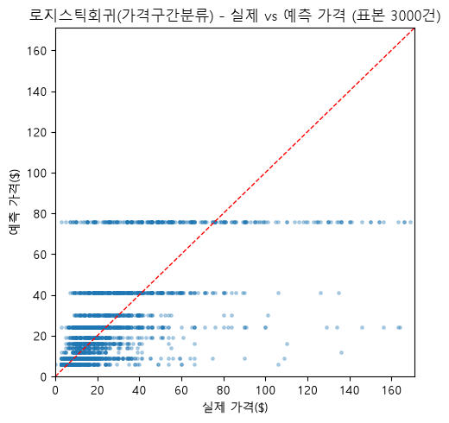
로지스틱회귀(가격구간분류) — 실제 vs 예측 가격 (표본 3,000건)

MERCARI PRICE PREDICTION · 분석 리포트 | 07 · 부록

7.7 결과 종합 + 전체 실행 종료
with step('결과 종합'):
jung_chansung_rmsle = pd.DataFrame([
{'담당자': '정찬성', '모델': 'GradientBoost', 'RMSLE': rmsle_value, '비고': ''},
{'담당자': '정찬성', '모델': '로지스틱 회귀', 'RMSLE': rmsle_logreg_binned,
'비고': '가격 구간분류 우회 산출(§Part M) - 표준 방식 아님, 재확인 필요'},
{'담당자': '정찬성', '모델': 'LightGBM', 'RMSLE': rmsle_lgbm, '비고': ''},
{'담당자': '정찬성', '모델': 'XGBoost', 'RMSLE': rmsle_xgb, '비고': ''},
{'담당자': '정찬성', '모델': '랜덤포레스트', 'RMSLE': rmsle_rf, '비고': ''},
])

print('=== 정찬성 담당 5개 모델 RMSLE 종합 ===')
print(jung_chansung_rmsle.to_string(index=False))
실행 결과
[시작] 결과 종합 | 2026-08-29 03:48:43
=== 정찬성 담당 5개 모델 RMSLE 종합 ===
담당자 모델 RMSLE 비고
정찬성 GradientBoost 0.653524
정찬성 로지스틱 회귀 0.567947 가격 구간분류 우회 산출(§Part M) - 표준 방식 아님, 재확인 필요
정찬성 LightGBM 0.653883
정찬성 XGBoost 0.653901
정찬성 랜덤포레스트 0.644236
[종료] 결과 종합 | 2026-08-29 03:48:43 | 소요 0.0초

pipeline_elapsed = time.time() - pipeline_start
print(f'=== 전체 실행 종료: {datetime.now().strftime(TIME_FMT)} | 총 소요시간 {pipeline_elapsed:.1f}초 ===')
실행 결과
=== 전체 실행 종료: 2026-08-29 03:48:43 | 총 소요시간 24052.0초 ===

